 | ISTITUTO ISTRUZIONE SUPERIORE ″V. Gerace″  Liceo Classico e Liceo Artistico  P.zza S. Rocco  89022 CITTANOVA (RC)  Tel. 0966/653107 Fax 0966/654022  C.F.: 82001760808 rcis02300n@istruzione.it www.iiscittanova.it C.M. RCIS02300N | 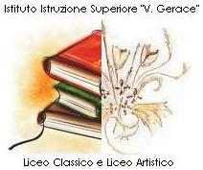

Prot. n° 3590/VII.1 Cittanova, 14/09/2019

ALL’ALBO
SEDE
SITO WEB

IL DIRIGENTE SCOLATICO

Vista la nota prot. 8941 del 12/09//2019 del Dirigente Dell’Ufficio VI Ambito Territoriale di Reggio Calabria

DECRETA

La pubblicazione all’albo della scuola e sul sito web in data odierna delle graduatorie

DEFINITIVE

d’Istituto di 1ª fascia personale docente per L’ A. S. 2019/2020.

F.to

IL DIRIGENTE SCOLASTICO

Dott.ssa Maria Antonella Timpano

